**Practicum Programmeren1**

**Practicum week1**

F. Sariedine  
Opleiding Informatica, afdeling Engineering  
NHL Hogeschool

**Opgaven(aftekenen in het practicum)**

**Opgaven1**

Klokken heb je in alle soorten en maten, maar -als het goed is- hebben ze allemaal een ding gemeen: ze zijn heel regelmatig. Dat maakt een klok geschikt voor een Scratch project. Deze kaart helpt je op weg bij het maken van een analoge klok, zo een met wijzers en een wijzerplaat.

**Voorbereiding**

Onze klok krijgt drie wijzers: eentje voor de seconden, eentje voor de minuten en eentje voor de uren. Begin eenvoudig met alleen een secondewijzer, als die werkt dan zijn de andere wijzers ook goed te doen.  
Je kunt de sprite voor de secondewijzer zelf tekenen, bijvoorbeeld een rechte streep. Let op: als je de streep gaat draaien dan draait hij om het middelpunt, dus zoals een stokje van de majoretten. Om dat te voorkomen verschuiven we het middelpunt naar het uiteinde van de streep.

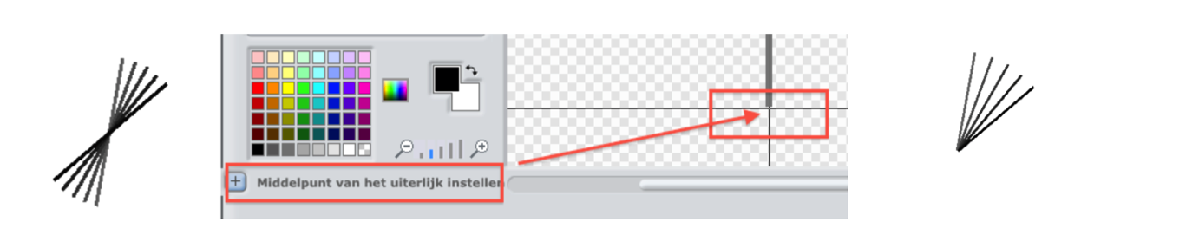

**Programmeren**

Een rondje draaien, zoals de secondewijzer iedere minuut doet, beschrijf je in Scratch met een draai van 360 graden. Half rond is 180 graden, en in één seconde draait de wijzer 360 / 60 = 6 graden.

Opdracht2:

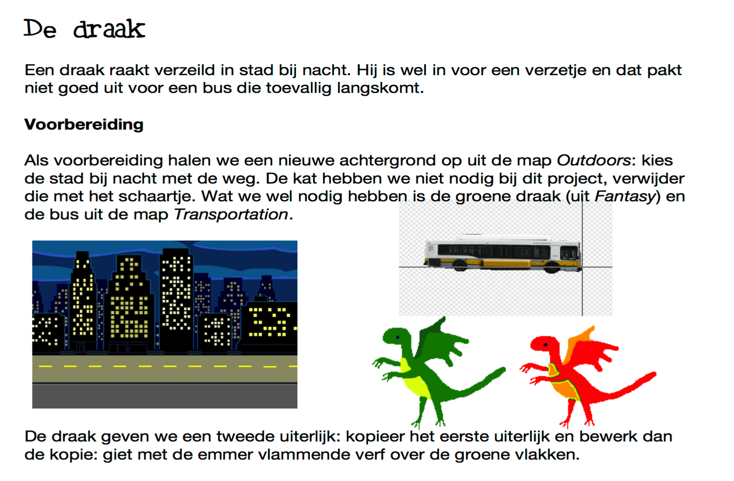

**Voorbereiding**

Als voorbereiding halen we een nieuwe achtergrond op uit de map *Outdoors*: kies de stad bij nacht met de weg. De kat hebben we niet nodig bij dit project, verwijder die met het schaartje. Wat we wel nodig hebben is de groene draak (uit *Fantasy*) en de bus uit de map *Transportation*.

De draak geven we een tweede uiterlijk: kopieer het eerste uiterlijk en bewerk dan de kopie: giet met de emmer vlammende verf over de groene vlakken.

Het uiterlijk van de bus gaan we ook aanpassen. Als we het *middelpunt* verschuiven naar de voorbumper zal de bus anders gaan draaien. Kies daarvoor in bewerken

voor en schuif de kruisende lijnen naar voren.

**Programmeren**

De draak begint in het groene uiterlijk, rechtsonderaan op de weg, en denkt drie seconden “Ik heb zin om de boel op stelten te zetten”. Dan loopt hij met een snelheid van 10 stappen per seconde over de weg.  
De bus komt vanaf de linkerkant aanrijden en gaat 20 stappen per seconde.

Als ze botsen roept de draak iets van “WWRRAAHH” verandert van kleur en begint de bus te schudden. Na een tijdje zet hij de bus weer neer, wordt weer groen, loopt terug, denkt “Zo, dat ging lekker” en verdwijnt op het moment dat hij de rand raakt.

Opdracht3:

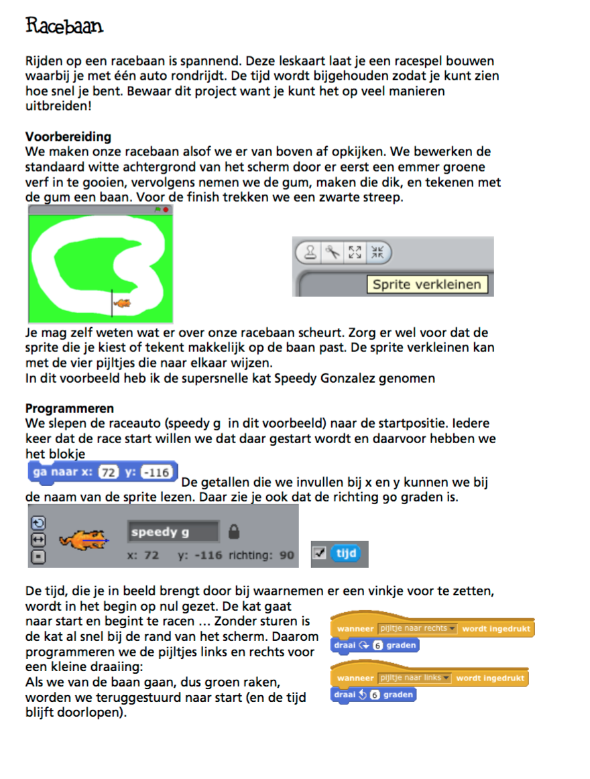

Opdracht 4: Onderzoek vraag “ Collision”

Zoek op het internet: Wat is collision ? En hoe in scratch kan je implementeren ?

**Practicum week****2**

***Opgaven (aftekenen in het practicum)***

***Opgave1 Typen, variabelen en expressies***

**1.1** Declareer de volgende variabelen met het juiste type in Microsoft Visual studio:

* Naam = Fiona // Fiona is een tekst
* Variable1= C // C is een letter
* Nummer1=123 // 123 is een geheel getal
* Nummer2 =1.5 // 1.5 is een float
* Status =false // false is een boolean
* Leeftijd =35 // 35 is een geheel getal

***1.2*** Toon op het scherm de volgende informatie :

Fiona Sariedine C

123 1.5

35 false

**1.3** Declareer een nieuwe variabele die Rest wordt genoemd.

De waarde van Rest is de waarde Nummer1 / Nummer2 .

**1.4** Toon de variabele Rest

## Opgave 2 String +string

* 1. Variabelen kunnen ook tekst bevatten. Dit kan o.a. met het datatype string. Declareer de volgende variabelen:  
     string woordA = ”Hallo”;

string woordB = ”wereld “;  
Declareer een derde variabele van het type string met de naam zin en initialiseer deze als lege string. Vul vervolgens zin met de inhoud van de eerste twee variabelen door ze “aan elkaar te plakken”.  
Herhaal dit door de beide woorden te scheiden met een spatie. Is een spatie ook een string?

* 1. Stel we willen de zin “blablablablabla“ creëren, hoe zou je dat in C# doen zonder het volledige woord in te voeren en alleen gebruik te maken van een variabele van het type string met de inhoud “bla” en de + operator.

***Opgave 3 Verwisselen***

Schrijf een programma dat twee float variabelen, a en b, vult met twee vanaf het toetsenbord in te lezen getallen en dat vervolgens de inhoud van a en b verwisselt en op het scherm afdrukt:

m.b.v. invoering van een hulpvariabele c,

## Opgave 4 Interactief programma + expressie

Schrijf een programma dat de conversie van temperaturen in graden Celsius naar graden Fahrenheit uitvoert. Maak je programma interactief waarbij de temperatuur in graden Celsius kan worden ingelezen en waarna, na conversie, de temperaturen in zowel in graden Celsius als graden Fahrenheit wordt afgedrukt. Zorg voor voldoende tekstuele ondersteuning zodat de gebruiker weet wat hij geacht wordt doen en wat de uitvoer voorstelt.

- Uiteraard maak je gebruik van variabelen (met zinvolle namen)· - Welke datatypes gebruik je? Motiveer je keuze.

**ºC =ºF – 32/1.8000**

***[Optioneel]***a. Modificeer het programma zodanig dat de conversie twee kanten uit werkt, dus van C naar F en van F naar C.  
b. Breid het programma uit met de conversie naar graden Kelvin

c. Bereken ook de “gevoelstemperatuur” en verlaat je programma met de opmerking “oan’t moarn” ;)

***Opgave 5: Onderzoeks vraag***

Wat zijn de verschillen tussen float en double type (zoek het op internet) en geef een duidelijk voorbeeld waarin je de verschillen tussen de typen kan zien.

***Opgave6: Euro naar dollars***

Ontwerp een consoletoepassing waarmee je een ingevoerd bedrag in euro kan omrekenen naar dollar. Gebruik hierbij de volgende wisselkoers: 1,0000 EUR = 1,2231 USD. Je hoeft niet af te ronden. Het resultaat in de console wordt als volgt weergegeven: “X EUR is gelijk aan Y USD”

**Opgave7: Adresetiketten**

Ontwerp een consoletoepassing om adresetiketten af te drukken. Vraag voornaam, familienaam, straat, huisnummer, postcode en gemeente op aan de gebruiker. Bedenk een geschikte weergave in de console om deze etiketten af te drukken zodat ze op een brief gekleefd kunnen worden.

**Opgave8: Expressie**

Ontwerp een consoletoepassing waarmee je y berekent met de volgende formule: **y = a * (b / c).** De variabelen a, b en c vraag je op aan de gebruiker. Bedenk een overzichtelijke weergave in de console.

**Practicum week3 (If conditie –switch statement)**

***Opgave 1: discotheek Versus***

**Deel1: Probleemstelling toegang Versus**

Om toegang te krijgen tot de discotheek Versus moet je minimaal 16 jaar oud zijn. Ontwerp een consoletoepassing waarmee je de leeftijd van de gebruiker opvraagt. Als de ingevoerde leeftijd 16 jaar of meer bedraagt, krijgt de gebruiker toegang tot de discotheek en verschijnt de tekst: “Je bent x jaar oud. Veel plezier in de Versus.”. Indien niet voldaan is aan deze voorwaarde verschijnt de tekst: “Helaas! Je moet minimaal 16 jaar zijn om toegang te krijgen tot de Versus.”.

Uitbreiding probleemstelling toegang Versus: VIP-lounge

Indien de gebruiker 21 jaar of ouder is, krijgt hij/zij toegang tot de VIP-lounge van de Versus. De volgende tekst verschijnt: “Je krijgt toegang tot onze exclusieve VIP-lounge!”.

Hier hebben we te maken met een meerkeuzestructuur met meerdereopties. Daarom hanteren we de structuur met “else if”.

**Deel2: Uitbreiding probleemstelling toegang Versus: Groepskorting**

Groepen krijgen groepskorting in de Versus. De kortingen zijn als volgt:

Een groep van 3 personen krijgt 10% korting;

Een groep van 4 personen 20%;

Een groep van 5 personen 50 %;

Groepen vanaf 6 personen mogen gratis binnen.

De console toont: Een groep van “X “personen krijgt:” X “korting

Gebruik een switch statement en teken de flowchart voor deel 2

**Deel3:** Uitbreiding probleemstelling toegang Versus: Ladies night

De eerste woensdag van iedere maand is het “Ladies night”. Alleen vrouwen ouder dan 30 die ongehuwd zijn, krijgen toegang tot de Versus.

Toon op het scherm de leeftijd van de vrouwen en als ze toegang naar de Versus krijgen of niet!

***Opgave 2: Taalkeuze***

Ontwerp een consoletoepassing waarmee je op basis van de taalkeuze de tekst “Tot ziens” in de gekozen taal weergeeft. Doe dit voor Nederlands, Engels, Frans, Fries en Duits.

***Opgave3: Ideale gewicht***

Ontwerp een consoletoepassing waarmee je het ideale gewicht kan berekenen voor een man of een vrouw. Rond de uitkomst af op 0 cijfers na de komma. Het ideale gewicht van een man wordt berekend op basis van zijn lengte. Van de lichaamslengte in cm wordt 100 afgetrokken. Het getal dat je krijgt, wordt met 10% verminderd. Het resultaat is het ideale gewicht voor een man.

Het ideale gewicht van een vrouw wordt berekend aan de hand van haar lengte en haar polsomtrek met de volgende formule: **M = (L + 4 x P -100) / 2**

M: lichaamsgewicht in kg

L: lengte in cm

P: polsomtrek in cm

**Practicum week4: loops**

***Opgave1:***

Ontwerp een consoletoepassing waarmee je 5 verschillende gehele getallen kan invoeren. De console toont het grootste van deze ingevoerde getallen.

***Opgave2:***

Ontwerp een consoletoepassing waarin je de eerst 10 machten van 2 kan berekenen.

***Opgave3:***

Ontwerp een consoletoepassing waarmee je de eerste 10 getallen van de rij van Fibonacci toont.

**f_0 = 0**

**f_1 =**

**f_n = f_{n-1} +f_{n-2} voor n > 1**

***Opgave4:***

Ontwerp een consoletoepassing waarmee je het gemiddelde verbruik van een wagen kan berekenen per 100 km. Bij elke tankbeurt noteert de gebruiker hoeveel kilometer hij gereden heeft sinds de vorige tankbeurt en hoeveel liter hij getankt heeft. Wanneer de gebruiker de waarde 0 ingeeft voor het aantal liter dan berekent het programma het gemiddelde verbruik.

***Opgave5:***

Ontwerp een consoletoepassing waarmee je 3 worpen met 2 dobbelstenen nabootst. Het resultaat in de console toont wat de deelnemer wint. De deelnemer kan zelf kiezen hoeveel hij inzet. Het minimum inzet is 5 EUR en het maximum inzet is 100 EUR. Het spel kan herhaald worden na de laatste worp.

bij 1 van de 3 worpen is er 2 keer een 6 geworpen: winst = inzet x 50

bij 1 van de 3 worpen is er 2 keer hetzelfde geworpen: winst = inzet x 10

bij de 3 worpen is er 2 keer een zes geworpen: winst = inzet x 2

En in andere gevallen de inzet=0

**Practicum week5: Arrays**

***Opgave1:***

Ontwerp een consoletoepassing waarmee je aan de gebruiker 3 getallen opvraagt. De getallen bewaar je in een array. Na invoer de getallen bereken de som van deze getallen en geef de uitkomst weer in de console.

***Opgave2:***

Ontwerp een consoletoepassing waarmee je aan de gebruiker 9 getallen opvraagt. Bewaar de getallen in een array. Vervolgens vraag je aan de gebruiker het hoeveelste getal hij wil zien. Het resultaat geef je weer in de console.

***Opgave3:***

Ontwerp een consoletoepassing waarmee je aan de gebruiker 10 getallen opvraagt. Je toont als resultaat in de console enkel de even opgevraagde getallen.

***Opgave4:***

Je declareert 3 arrays met telkens 5 waarden. De eerst 2 arrays vul je op met getallen tussen 0 en 9. De derde array vul je achteraf op met de som van de overeenkomstige velden uit array 1 en 2. Je toont in de console de 3 arrays in de vorm van een som.

***Opgave5:***

Ontwerp een consoletoepassing waarmee je de namen van de leerlingen van je klas opvraagt. Bewaar de namen in een array. Je vraagt de gebruiker eerst hoeveel waarden hij wil ingeven en je voorziet dan voldoende ruimte in de array. Toon de namen in de console.

**Opgave6:**

Zoek het sorting methode op internet die de oplossing van opgave5 aan zodat de namen alfabetisch weergegeven.

Teken de sorting methode in een flowchart